Государственное бюджетное дошкольное
образовательное учреждение детский сад № 14
общеразвивающего вида
с приоритетным осуществлением деятельности
по физическому развитию детей
Невского района Санкт - Петербурга
«Великий май, победный май»
Методическая разработка сценария досуговой деятельности (квест-игры), посвящённой празднованию
75-летия со Дня Победы
Советской армии и народа над фашистской Германией в Великой Отечественной войне 1941-1945 годов
Мочалова Галина Алексеевна
Щукина Светлана Владимировна
2020

Цель: Создать условия для приобщения старших дошкольников к культурно-историческому наследию нашей страны.
Задачи:
- Воспитывать чувство гордости, любви к Родине и её прошлому;
- Актуализировать знания детей о событиях Вов;
- Развивать способности детей по всем образовательным областям;
- Развивать пространственное ориентирование, ловкость, сообразительность;
- Формировать социально-коммуникативные навыки сотрудничества и доброжелательности.
Предварительная работа: чтение художественной литературы о военных событиях, героях войны и о блокаде Ленинграда; слушание военных песен, изготовление военной техники, просмотр познавательных презентаций и видеофильмов о войне.
Оборудование и материалы: мультимедийный проектор и экран, музыкальное сопровождение, компьютерная презентация, карта территории детского сада, разделённая на 5 частей; красное знамя, конверты с заданиями, открытки для наклеек, «знаки отличия» на каждого ребенка (звёздочки), «снаряды» (бутылки с пробками), котелки, ложки, железные кружки, карточки-шифровки, «посылки» (коробки), карточки с предметами.
Место проведения: территория для прогулок
Участники квеста: дети подготовительной к школе группы.
Ход мероприятия:
Дети поделены на 4 взвода. Каждый взвод соответствует роду войск (лётчики, моряки, танкисты, артиллеристы). У каждого взвода свои «знаки отличия» и поделки военной техники
Под «Марш Победы» (муз. Старокодомского) начинается Парад Победы. Взводы выполняют строевые упражнения и строятся полукругом.
Ведущий: Очень много лет тому назад, когда наши прадедушки и прабабушки были маленькими мальчиками и девочками, пришла страшная беда… Двадцать второго июня 1941 года, на нашу страну напали враги!
Началась Великая Отечественная война.
Дети:
Война, ужасней нету слова.
Война, печальней нету слова.
И мы сегодня вспомним снова,
что же произошло тогда,
когда нагрянула беда.
Казалось предрассветной той порой,
Земля укрылась летней тишиной.
И люди добрые смотрели сны,
Но грянул вдруг зловещий гром войны…
Ведущий: Почти 4 года длилась война, много горя и бед она принесла нашему народу. Но враг был разгромлен!

Дети:
«Вставай, народ!» - услышав клич Земли,
на фронт мальчишки-солдаты шли,
Отважно и смело рвались они в бой,
Сражаться за Родину, за нас с тобой!
Хотели отомстить они врагу скорей
За стариков! За женщин! За детей!

Труден был путь к Победе,
Жесток был смертельный бой!
Но просчитались фашисты,
Не сломлен народ войной!

За страну родную люди
Отдавали жизнь свою!
Никогда мы не забудем
Павших в доблестном бою!
Ведущий: И вот пришла долгожданная Победа!
Звучит запись голоса Левитана, объявляющего о капитуляции Германии.
К воспитанникам с праздничным поздравлением обращается главнокомандующий парада (заведующий д/с) и объявляет торжественный внос знамени и праздничный салют.
Выясняется, что знамя исчезло, вместо него находят конверт инструкцией.
Ведущий: Дети, наше знамя спрятано в месте, обозначенном на военной карте. Но карта поделена на 4 части, и получить их вы сможете, только если посетите «военные базы» и пройдёте ряд испытаний. За каждое выполненное задание взвод получает «звёздочку», заслужив 5 «звёздочек» вы получите часть карты. Тогда все вместе сложите карту и найдёте знамя. Все готовы к испытаниям? Тогда вперёд!
Военная база «Аллея славы»
Необходимо ответить на вопросы блиц-опроса
1.Тяжёлая боевая машина (танк)
Месяц, в котором началась война (июнь)
Продолжите лозунг войны «Всё для…» (фронта, всё для победы)
2.Солдат, охраняющий рубежи Родины (пограничник)
Кого назвали маршалом Победы (Г.К.Жукова)
В битве за какой город впервые смогли остановить наступление фашистов (за Москву)
3.Укрытие, из которого солдаты стреляют (окоп)
Назвать некоторые города-герои (Ленинград, Москва, Севастополь, Новороссийск, Тула и др.)
Когда празднуется День Победы (9 мая)
4.Торжественный смотр войск (парад)
Грозное оружие войны с ласковым названием («Катюша»)
Назвать памятники ВОв в Рыбацком (мемориалы ДОТ на Рыбацком проспекте и р.еке Мурзинке)
Военная база «Шифровальщики»
Детям предлагается разгадать шифровки: по ключу вставить буквы вместо цифр и прочитать пословицу.
(«Один в поле не воин», «Храбрость – сестра победы», «Нет доблести — нет славы», «Жить - Родине служить») (см. приложение 1)
Военная база «Марш-бросок»
Мелом на асфальте нарисован лабиринт. Каждый взвод проходит лабиринт и производит разминирование «снарядов» (свинчивают крышки с бутылок) (см. приложение 2)
Военная база «Армейская филармония»
Каждому взводу нужно угадать мелодию военной песни и наиграть её на подручных средствах (котелках, ложках, железных кружках и т.п.)
(«Три танкиста», «Катюша», «Смуглянка», «Пилоты»)
Военная база «Военно-полевая почта»
Эстафета. На столах лежат картинки с изображением различных вещей. По сигналу дети отбирают те картинки, на которых изображены вещи, нужные солдату на фронте и формируют посылку. (см. приложение 3)

Команды в обмен на открытки со звёздочками получают части карты. Находят знамя. Возвращаются на торжественное построение.
Ведущий: Ветерок весенний веет, липы нежно зеленеют –
Дети хором: Это День Победы!
Ведущий: И цветы несут ребята неизвестному солдату –
Дети: Это День Победы!
Ведущий: Звучат песни, не умолкая, в день 9 мая!
Дети: Это День Победы!
Ведущий: Нашей твердою рукою мы закроем путь к войне!
Дети: Мы за мир на всей Земле!!!
Ведущий: Ради счастья и жизни на свете, ради воинов павших тогда, да не будет войны на планете…
Дети хором: Никогда! Никогда! Никогда!
Главнокомандующий объявляет салют
Звучит песня «День Победы» (муз.Тухманова, сл.Харитонова)
Приложение 1
Ключ к шифру
1 | 2 | 3 | 4 | 5 | 6 | 7 | 8 | 9 | 10 | 11 | 12 | 13 | 14 | 15 | 16 | 17 | 18 | 19 | 20 | 21 | 22 | 23 | 24 | 25 | 26 | 27 | 28 | 29 | 30
А | Б | В | Г | Д | Е | Ё | Ж | З | И | К | Л | М | Н | О | П | Р | С | Т | У | Ф | Х | Ц | Ч | Ш | Щ | Ь | Э | Ы | Я

1 пословица
15 5 10 14 3 16 15 12 6 14 6 3 15 10 14

2 пословица
22 17 1 2 17 15 18 19 27 18 6 18 19 17 1 16 15 2 6 5 29

3 пословица
14 6 19 5 15 2 12 6 18 19 10 14 6 19 18 12 1 3 29

4 пословица
8 10 19 27 17 15 5 10 14 6 18 12 20 8 10 19 27

Приложение 2
Дети, крепко взявшись за руки, вместе проходят по нарисованной мелом дорожке (лабиринту). Задача – не сойти с линии, не разомкнуть рук. Затем «разминировать» снаряды.

Приложение 3
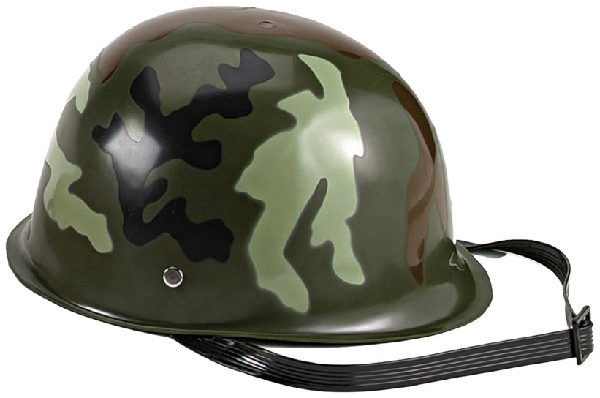 | 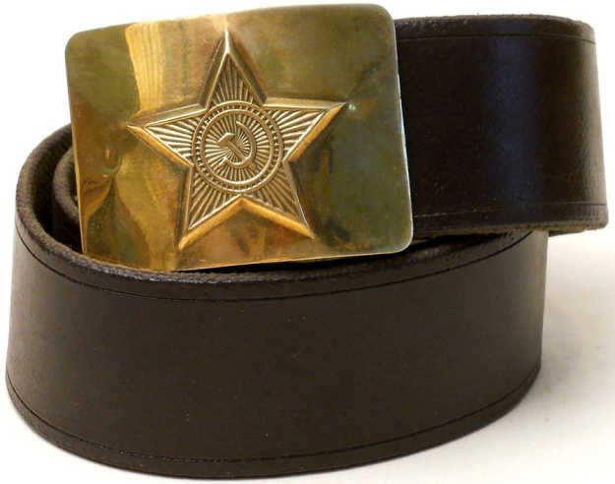
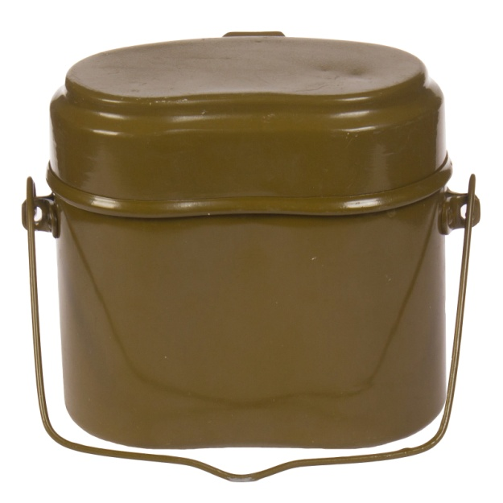 | 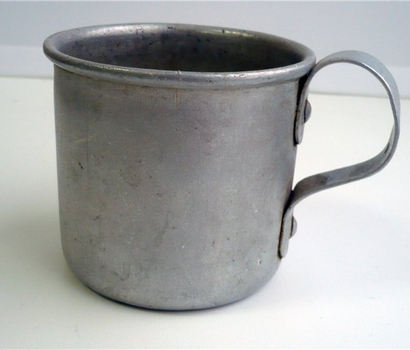 | 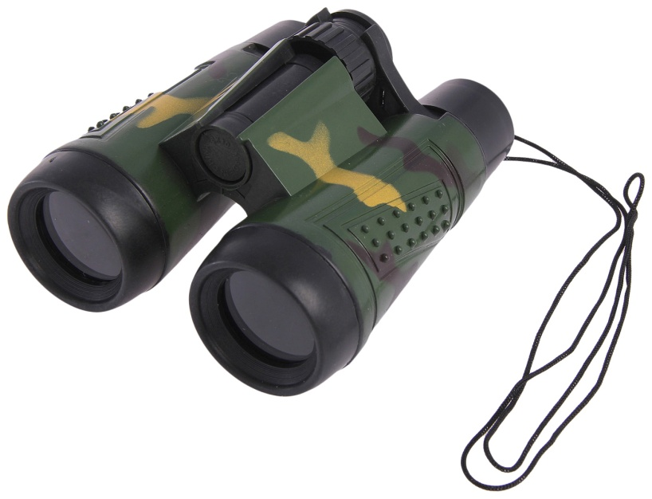
 | 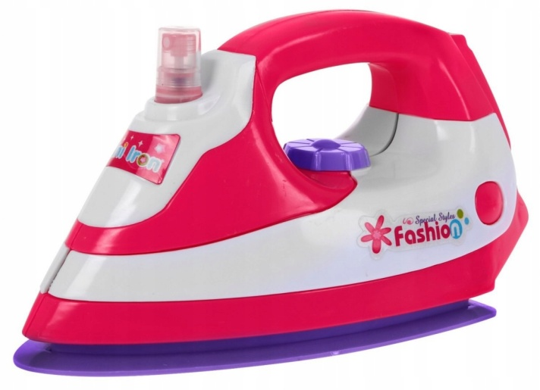 | 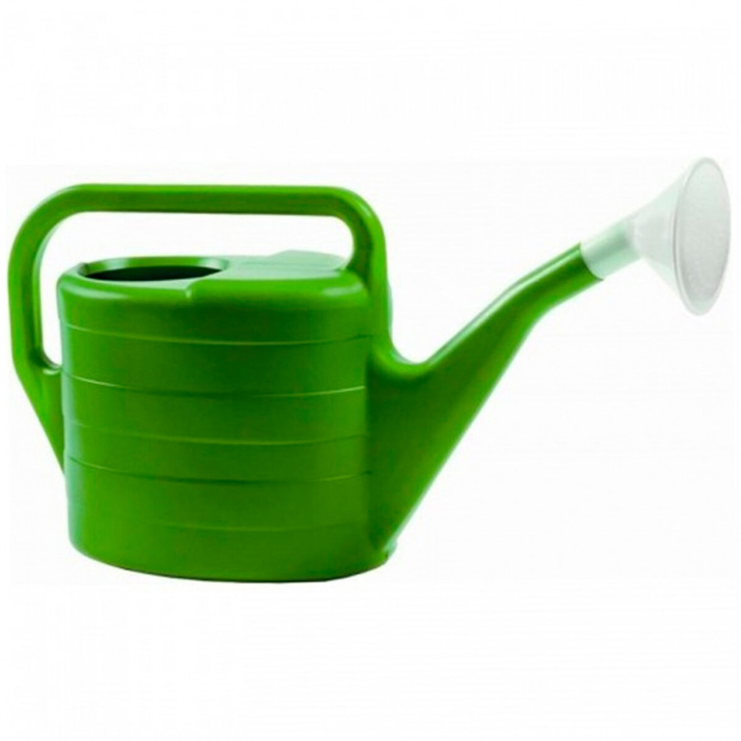
 | 